Segunda Evaluación 2021 TM

Ejercicio 1 Definir una Gramática Independiente de Contexto para el siguiente lenguaje formal, con alfabeto {a, b, c, e}: L = { a^{n} b^{n+2} c^{m} e^{k} b^{m+1} / n,m>=1, k>=0}

Rta:

a^{n} bb b^{n} c^{m} e^{k} b b^{m}
--E---
-------------- -----------------
A B

S → AB
A → aAb | abbb
B → cBb | cEb
E → eE | b

Ejercicio 2 Un cierto lenguaje de programación utiliza la función Qequal:

Esta función del lenguaje tomará como entrada un identificador pivot y una lista. Devolverá la cantidad de elementos iguales al pivot que se encuentran en la lista.
La lista estará conformada por expresiones aritméticas separadas por coma (,) y delimitadas por corchetes.
La lista puede ser vacía.

Formato de la función:

Qequal(identificador, [ expresion1,expresion2 … ,expresionN])

Ejemplos:
Qequal (ID, [ ID*CTE, CTE, CTE*ID/ID ] )
Qequal (ID, [])

Escribir las reglas de una gramática independiente del contexto en formato BNF para describir la sintaxis de esta función. Considerar las constantes y los identificadores como símbolos terminales (CTE y ID respectivamente).
Todos los símbolos unarios son parte del lenguaje al que pertenece la sentencia (ej. paréntesis, corchetes, símbolos aritméticos, coma).

Rta:
<qequal> → Qequal ( ID, [<lista>] | Qequal ( ID, [])

<lista> → <expresion> | <lista> <expresion>
<expresión> → <expresión> + <termino> | <expresión> - <termino> | <termino>
<termino> → <termino> * <factor> | <termino> / <factor> | <factor>
<factor> → ID | CTE | (<expresion>)

Ejercicio 3 Dada la Gramática Independiente de Contexto GIC= <{S, A}, {dist, id, cte, (, ), $}, S, P}, donde S es el axioma, las producciones P:

S -> dist ( A )
A -> id A cte
A -> id $ $ cte

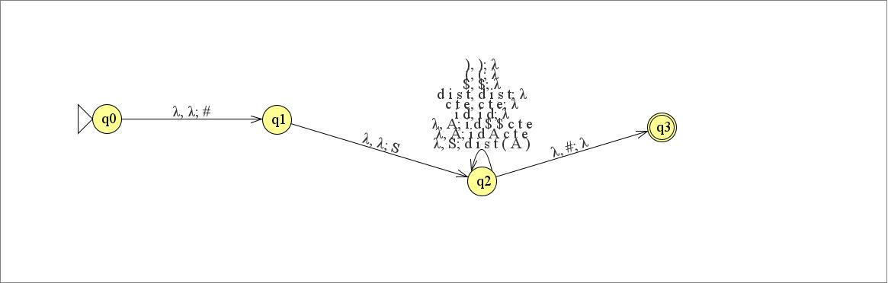

Hacer el análisis sintáctico de la cadena dist(id id $ $ cte cte), mostrando en cada paso cómo queda la pila, al ejecutar el Parser LL.

Rta: a)
dist(id id $ $ cte cte)
leo falta leer (tope a la izquierda) pila λ dist(id id $ $ cte cte) #
λ S#
λ dist(A)#
dist (id id $ $ cte cte) (A)#
( id id $$ cte cte) A)#
λ id id $$ cte cte) idActe)#
id id$$ctecte) Acte)#
λ id$$ctecte) id$$ctecte)#
id $$ctecte) $$ctecte)#
$ $ctecte) $ctecte) #
$ ctecte) ctecte) #
cte cte) cte) #
cte ) ) #
) λ #
λ λ λ Acepta

Ejercicio 4 Diseñar una MT que reconozca el siguiente lenguaje con alfabeto {0, 1, b}
L = { números binarios en Lenguaje C } La estructura de los números binarios en lenguaje C es: 0b y a continuación al menos un dígito binario. Ejemplos: 0b1, 0b0011010, 0b111001, 0b0.

Rta:
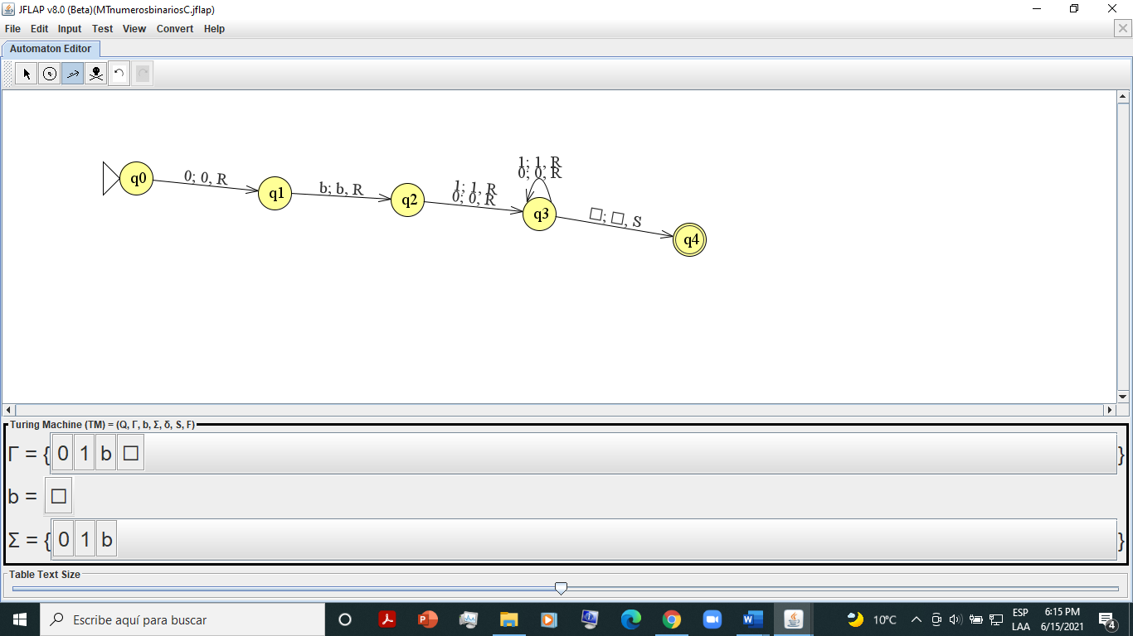

Ejercicio 5) Dada la MT=< {q0, q1, q2, q3, q4, q5, q6}, {x, y, z, #}, {x, y, z, #, }, δ, q0, , { q6}>

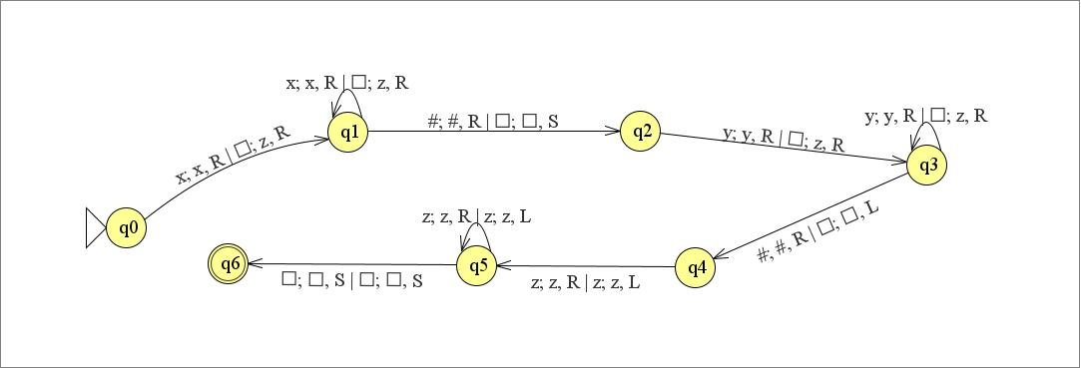

Determine si las siguientes cadenas pertenecen o no al lenguaje aceptado por la MT, y defina el lenguaje aceptado por la misma.
- xxx#y#zzzz
- xxx#zzz
- xxxx#yyyy#zzzz
- xxxx#yy#zzzzzz

Rta: i: sí, ii, no, iii: no, iv: si Lenguaje x^{i} # y^{j} # z^{i+j} i,j>=1

